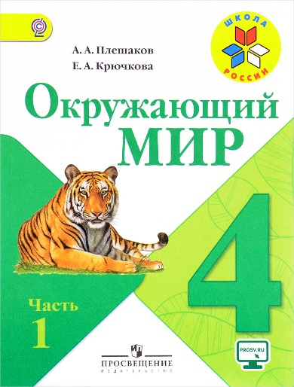
Иващенко Т.А. 4 класс.

Окружающий мир 15.11.2021

Урок № 8. Тема 2. Земля и человечество

Тема. Равнины, горы и моря России.

Цель урока: развивать интерес к новым знаниям, умение анализировать проблемы; формирование представления о равнинах и горах России, морях, озёрах, реках.

- Прочитайте новый теоретический материал.
- Сегодня я приглашаю вас в путешествие по великой стране России. Мы пройдем по стране, изучая ее, с востока на запад и с севера на юг. Узнаем, как живут люди, какие растения и животные хотят познакомиться с нами, увидим как выглядит поверхность, куда текут реки, что таится в недрах. И всегда с нами будет незаменимая помощница – карта. Сегодня она вам расскажет и покажет, как выглядит земная поверхность. Страница учебника 60 -70
- Просмотрите видеоурок.
https://www.youtube.com/watch?v=QueTsRSjeJM&t=234s
https://www.youtube.com/watch?v=wBIh9S2nphA&t=6s

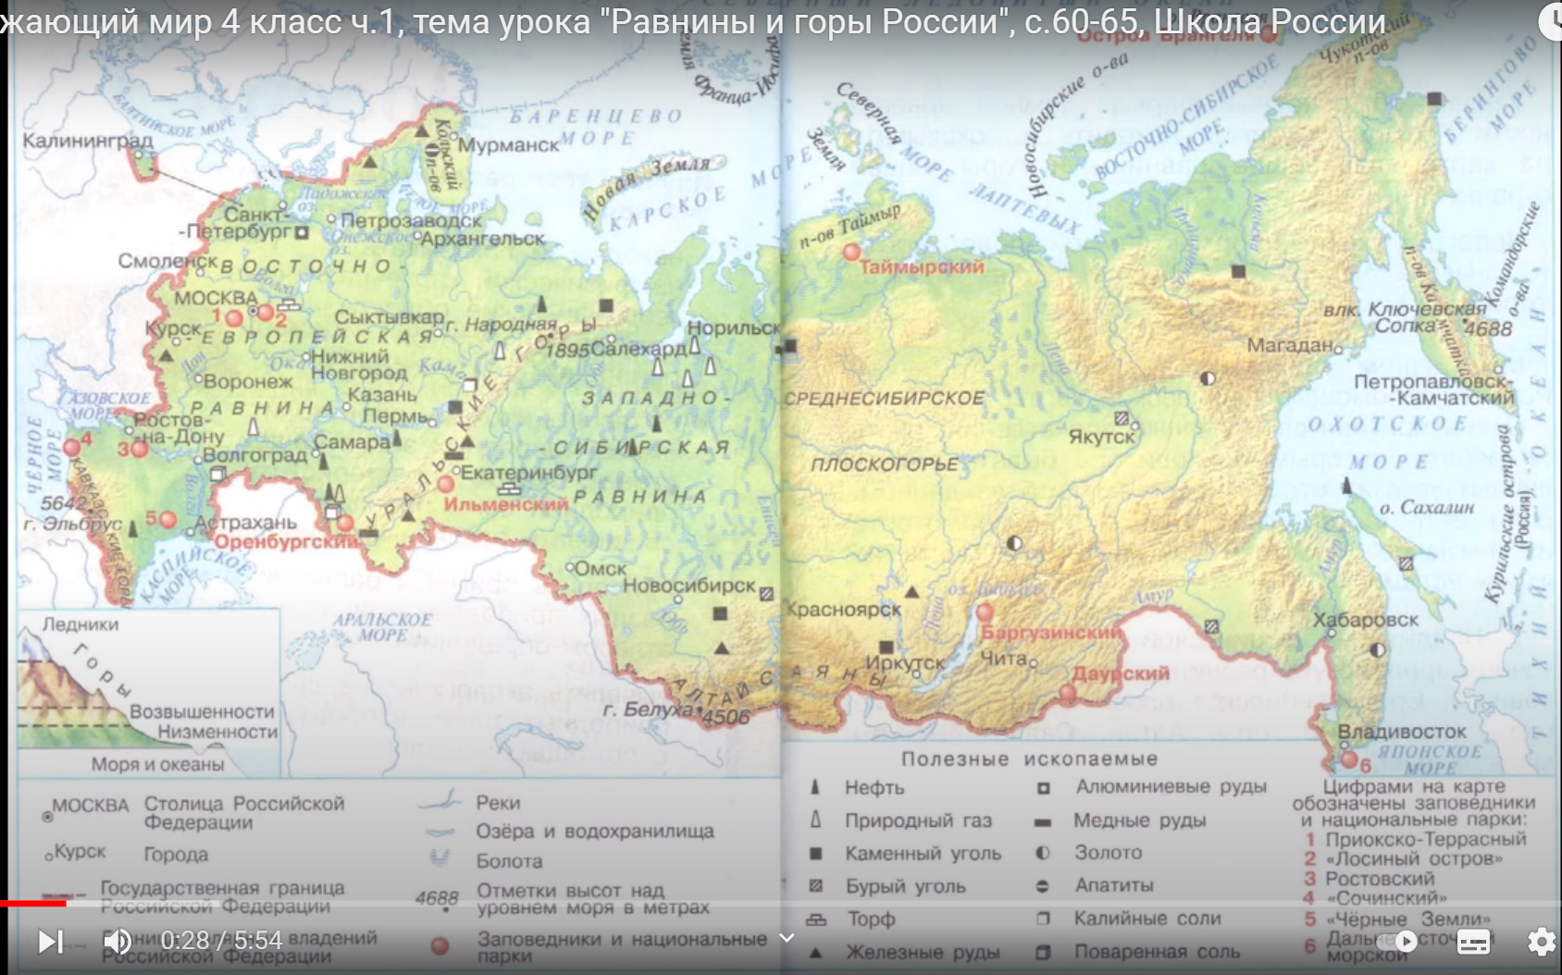

3. Ответьте на вопросы
- Что вы можете сказать о земной поверхности (рельефе ) России ?
- Что такое равнина?
- Что вы можете сказать о горах?

Домашнее задание:
1) Страница 60-70 читать.
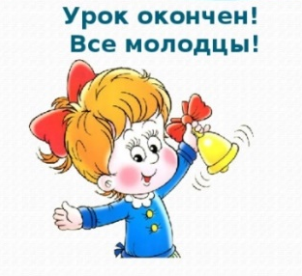
2) Выписать название гор, морей и озер России.

Сфотографировать текст. Для обратной связи можно использовать электронную почту t.a.ivashchenko@mail.ru ВК, ОК, мессенджеры WhatsApp и Viber.
.

